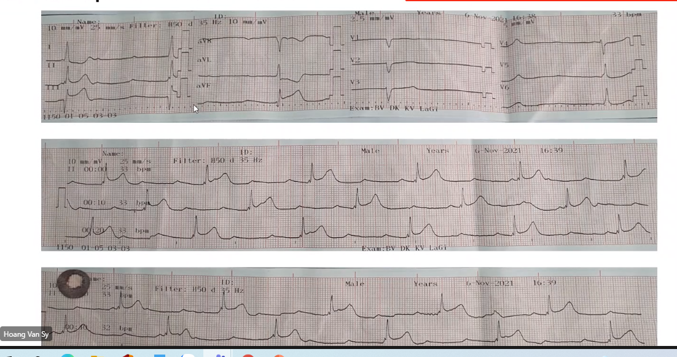

Đầu tiên mình đọc xem trên điện tim này 1 cái nhịp chậm, có phải là nhịp xoang hay không, đều hay không đều.

Cần tính ra tần số nhĩ: 100l/p. Ở trên này thấy trước phức bộ QRS ở D1 có 2 sóng P nhỏ, ở phức bộ QRS có thấy 1 nhú lên nhưng nó rất cố định và khoảng PR rất cố định nữa nên mình nghĩ đó không phải là sóng P bị chìm trong phức bộ QRS. Ngoài ra mình cũng thấy là hình dạng sóng T ở D1 nó có hình dạng cũng khác nhau nữa, mình xem liệu sóng P nó có bị chôn trong T hay không. Thì thầy nghĩ là có bằng chắc lấy thước đo khoảng cách giữa nó có giống nhau không.

Tính tần số thất: 33l/p. QRS đều

=> thầy SỸ phải yêu cầu mô tả tần số thất và nhĩ nếu 2 tần số nó khác nhau. Nếu không là mất điểm

=> ĐTĐ này hiện tượng phân ly nhĩ thất, thường thì tần số p nhanh, trừ trường hợp bn có suy nút xoang. Lý do là vì khi tần số thất thấp thì cơ thể đáp ứng bằng cách tăng hoạt hệ thần kinh giao cảm kích thích nút xoang làm tăng nhịp tim

- Khi nhồi máu cơ tim từ phải quan tâm tới phức bộ qrs này xuất phát từ đâu. Nếu nó xuất phát từ thất thì đọc vị trí nhồi máu không đúng nữa, còn nếu nó hẹp thì nghĩ rằng xuất phát từ nút nhĩ thất trở lên thì mới đúng. Trên Hình này thì thấy QRS nó không rộng lắm.

Ngoài ta V1-V4 coi chứng có hiện tượng cắt cụt, vì thấy sóng R ở V1-V4 nó lên chậm quá nếu dưới 3 ô thì nghĩ là hiện tượng cắt cụt thường do nhồi máu cũ, hoặc phức bộ QRS xuất phát hơi thấp 1 tý nên hơi giãn rộng

- Sóng Q ở D3,aVF.

=> Nhồi máu cơ tim tối cấp thành dưới giờ thứ 2 có hình ảnh soi gương , biến chứng block AV độ III.

Biến chứng RLN thường xảy ra trong 24 g đầu.

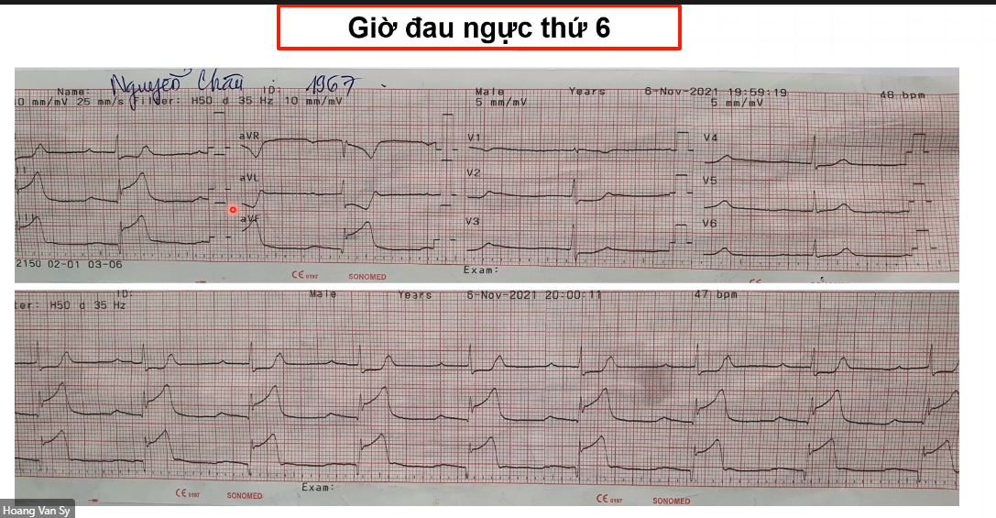

- Trên hình này đập mắt là thấy ST chênh rõ

Hình dạng song T có vẻ hơi khác nhau thì câu hỏi đặt ra liệu sóng P có bị chồng lên sóng T hay không. Mình kẻ ra thấy rằng sóng P đều nếu như lấy giẩy kẽ ra, CÓ thể là Block độ II mobiz 2

Khoảng PR dãn rộng khoảng 9 ô,

QRS nó khác từ V1-V4 là thấy trục nó thay đổi hơn, R bắt đầu dương cao hơn ở V2 V3 và ST chênh xuống , và nó cũng hẹp hơn ĐTĐ ở trên. Và chuyển đạo chuyển tiếp nó khác. Ở ĐTĐ trước thì ổ phát nhịp không phải ở bộ nối mà nó hơi thấp 1 chút. CÒn trên ĐTĐ này thì nhịp nó ở từ trên đi xuống nên nó hẹp lại. Ngoài ra R cao ở V1, V2, ST chênh xuống ở thì gợi ý cho mình 1 cái NMCT thành sau thực, mình sẽ đo V7, V8. V9.

ĐỊnh nghĩa toàn cầu thì ST chênh lên thì phải phụ thuộc vào điểm J so với đường đẳng điện

Thành dưới thường nuôi bởi ĐM vành phải

Thành sau thực thì nuôi bởi ĐM LCx.

Nếu nó ưu thế động mạch vành trái thì nó còn nuôi thành sau nữa thì khi đó tắc ĐM mũ thì nó vừa NMCT thành sau thực và thành dưới. Ngược lại nếu nó ưu thế quá ĐM vành phải, nó nuôi dưỡng 1 phần thành sau thực thì nó vừa tắc thành dưới vừa tắc thành sau thực . Do đó đáp án của nó thì ta phải đi chụp mạch vành coi thử nó tắc ở động mạch nào

Nhịp tim mà 30-35 lần thì là thường là nhịp tự thất.

Trong nhồi máu cơ tim thành dưới nó có 1 cái phản xạ gọi là phản xạ Benzo zarich có thể làm cho 1 cái block AV Lúc này xử trí cấp cứu nhịp chậm bằng tiêm tĩnh mạch atropin khởi đầu 0,5mg, tối đa 2mg, sau 3-5 phút mà thấy không đáp ứng thì mình lặp lại. ĐỐi với trường hợp chống chỉ định với atropin hoặc có u xơ tuyến tiền liệt hoặc cườm mắt( cườm ướt) thì sử dụng Adrenalin. Trong trường hợp nhịp tim còn có mười mấy hoặc 2 mấy lần trên phút thì ta có thể xem đây là một cấp cứu ngưng tim, ngưng thở thì ta chích adre luôn

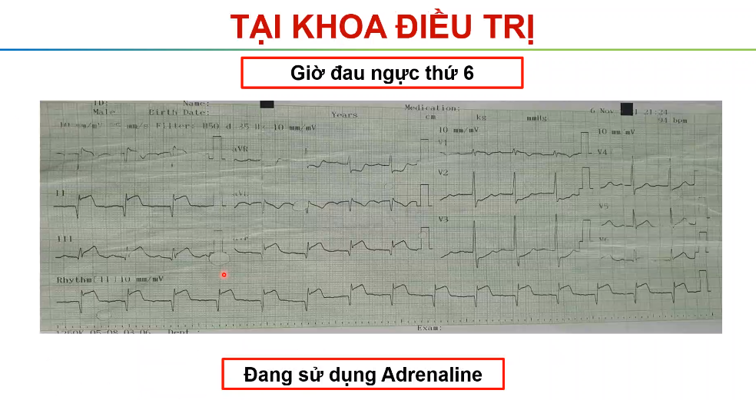

Đầu tiên mình nhìn dô thấy đo sai điện cực rồi!!

Tuy nhiên mình thấy được là tần số thất hiện tại là 94 lần, gấp đôi so với lần này, chứng tỏ rằng cái block av độ 2 mobiz 2 lúc này có thể là sóng P bắt đầu nó dẫn xuống. Nó phục hồi dần xuống còn Block AV độ 1.

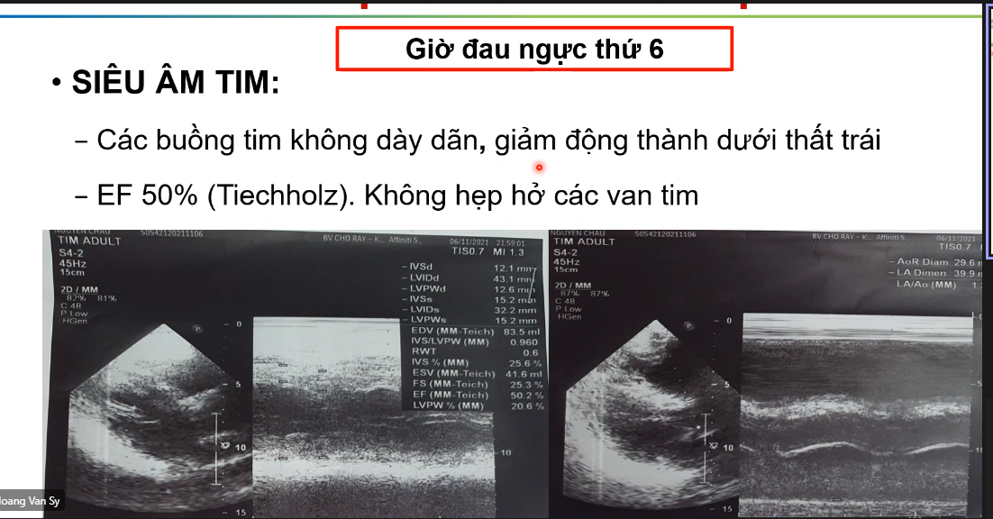

- trên siêu âm mình tim xem có giảm động, vô động thành tim hay không, mình xem cái động thì xem nó co bóp như thế nào.

Trên hình thì ta thấy độ dày thành thất cuối tâm trương < 11.5mm là bình thường. Trong trường hợp này kết luận là không dày dãn thì là sai rùi.

- Dô EF mà có bệnh mạch vành thì phải đo simpson mới đúng. Trong cái simpson thì nó đo diện tích thất trái trong thời kì tâm thu và tâm trường ở mặt cắt 4 buồng và 2 buồng. Sau đó chúng ta vẽ theo lòng của thể thích thất trái. Khi đó nếu có giảm động thành tim thì nó sẽ phản ánh chính xác hơn.

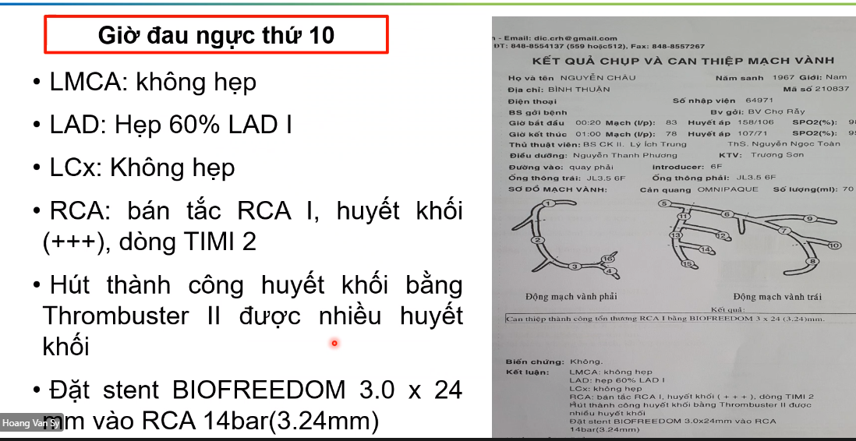

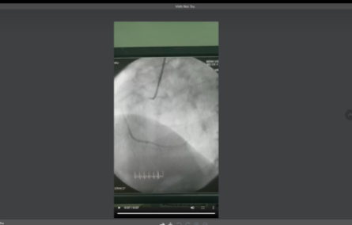

Đây là hình ảnh chụp mạch vành. Mình có thể thấy rằng nó bị khuyết thuốc khi bơm cảnh quang

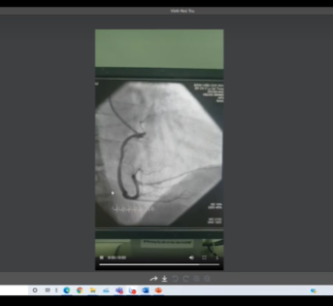

Đây là hình ảnh sau khi đặt stent mạch vành, lúc này có thể thấy thuốc đi qua tới các phần xa

Mình sẽ can thiệp sang thương thủ phạm trước. Sau đó có thể theo dõi bệnh nhân chờ vài ngày mới ổn định thì mới can thiệp các nhánh khác nếu như các nhánh động mạch khác nó hẹp nặng quá, huyết động không ổn định chứ can thiệp sớm quá cũng không tốt

Nhiều nghiên cứu làm cùng 1 lúc thì nó không có lợi mà phải chờ vài ngày

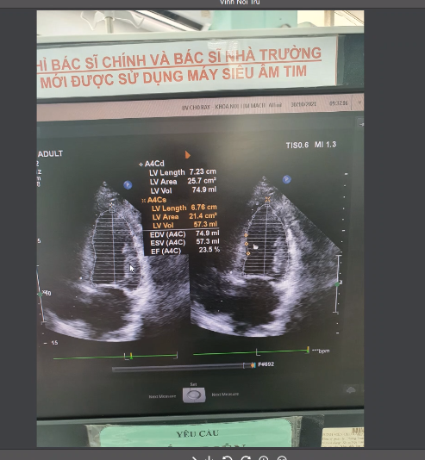

Đo lại bằng simpson lúc chuẩn bị can thiệp thì tính ra EF được có 23.5%.

Sau khi can thiệp xong siêu âm lại

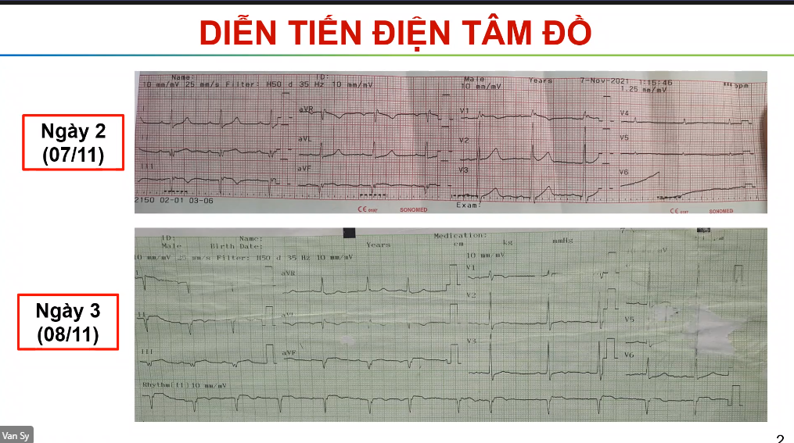

Ngày 3 thì máy móc có thể sai điện cực

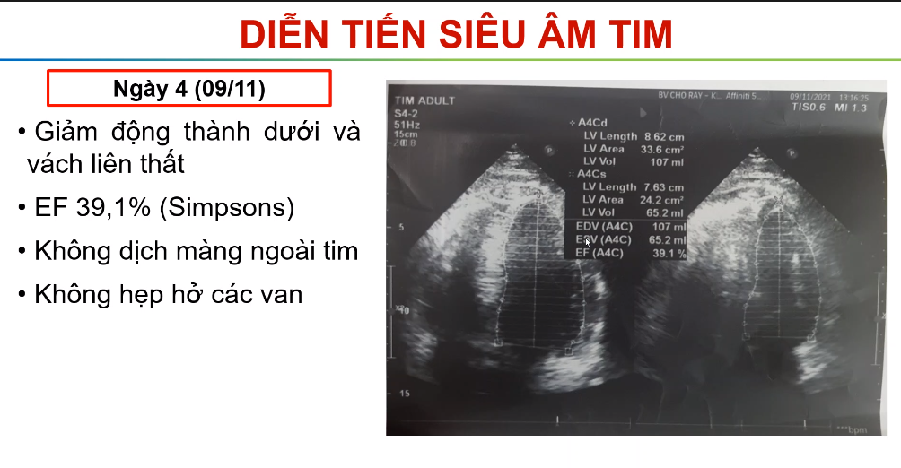

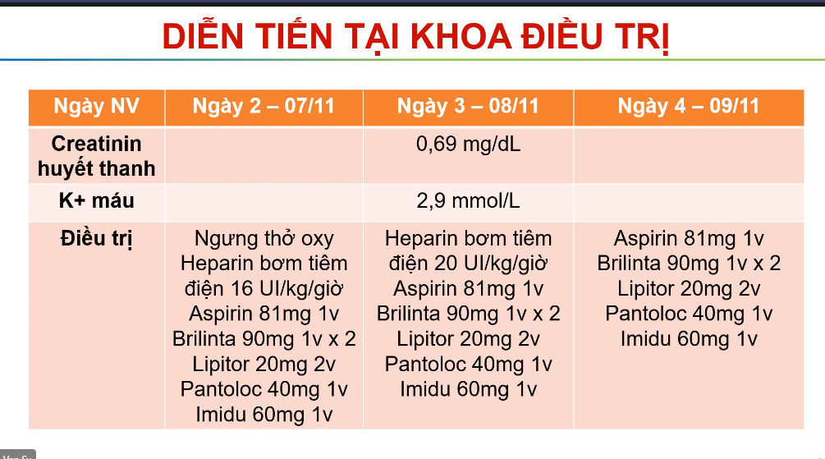

Trên ca này thầy nói ở chợ rẫy có giai đoạn hết Heparin trọng lượng phân tử thấp ( lovenox chắc do nhu cầu đặt mua nhiều quá, tại mấy bệnh viện dã chiến covid cũng không có mà xài, cái đó mình đoán vậy :v). Thì chuyển qua sử dụng Heparin ở dạng bơm tiêm điện

- Trên ca này thiếu một cái điện tim đó V3R, V4R khi thấy 1 cái NMCT thành dưới, đó là phản xạ đầu tiên. Tuy nhiên ca này không làm nên không rõ là có nhồi máu thất phải hay không.

Ở đâu mình không được nghĩ rằng là tắc động mạch vành phải thì sẽ nhồi máu thất phải. Vì thất phải chỉ được nuôi bởi 1 vài nhánh của ĐM vành phải, nên tắc những nhánh đó thì mới NMCT thất phải.

Tuy nhiên lâm sàng thì không gợi ý nhồi máu thất phải ( tụt huyết áp, phổi trong, gan to, thường không có sung huyết phổi), ECG thì không đo V3R,V4R. Nên trong trường hợp này có thể xài Imidu ( nitrat) vẫn được.

- Trong trường hợp này, nên sử dụng ức chế men chuyển liều thấp để chỉnh liều dần dần

- khong nên cho vội Beta blocker vì ca này nhịp vẫn còn đang bị nhịp chậm. Nhiều nghiên cứu cho thấy xài trong vòng 1 năm vẫn có lợi cho bệnh nhân

- Spironolacton có thể cho liều thấp 25mg, trong này Kali hơi thấp, chức năng thận không giảm.

- bổ sung thêm Kali cho bệnh nhân.

- Trên ca này nhịp chậm thì người ta dùng Adre thì thấy đáp ứng tăng nhịp tim và sau khi can thiệp mạch vành thì ổn nên ng ta không đặt máy tạo nhịp tạm thời cho bệnh nhân. Trong nhiều trường hợp khác nó không tốt như trường hợp này, không phải can thiệp xong là hết rối loạn nhịp thì câu hỏi đặt ra là block AV kéo dài thì khi nào đặt máy tạo nhịp vĩnh viễn, tại vì máy tạo nhịp tạm thời thì ta đâu có thể để lâu được. Thì các khuyến cáo thì mình phải theo dõi nhịp ít nhất 1 tuần nếu nó không phục hồi được thì ta mới tính tới vấn đề đặt máy tạo nhịp vĩnh viễn. Vì thế không có gì gấp gáp mà đặt cho bệnh nhân, chúng ta điều trị và chờ cho nó hồi phục thui. Hoặc đặt máy tạo nhịp tạm thời thì để được từ 7-10 ngày và chăm sóc máy tạo nhịp

- Siêu âm tim thì làm trước và sau can thiệp sẽ làm 2 lần xem có biến chứng gì không, biến chứng thường gặp nhất là tràn dịch màng ngoài tim, thủng mạch vành, biến chứng cơ học.